UFMG - UNIVERSIDADE FEDERAL

DE MINAS GERAIS

REDES -TRABALHO PRÁTICO 2

Nome: João Pedro Samarino

Matricula:2013048933

Belo Horizonte

2017

UFMG

**1-Introdução:**

O trabalho 2 da disciplina redes de computadores teve com principal objetivo introduzir o conceito de redes funcionando sobre UDP, que é um protocolo muito usado da camada de transporte, este diferente do TCP não implementa uma transferência de dados garantida , ou seja, não existe confirmação de entrega e de veracidade dos dados. Este é um protocolo que executa na camada de transporte, o mesmo é bem simplório comparado ao TCP, logo requer um maior controle da camada superior.

Neste trabalho foi feito dois programas (servidor) e (cliente) os mesmos são usados para transferir arquivos quaisquer de um PC para outro ou para outra instancia no mesmo computador, caso não haja uma rede física existente, como foi o caso desse trabalho, porem diferente do trabalho 1 este não faz uso de TCP através de sockets, o mesmo utiliza do parâmetro **SOCK_DGRAM (socket de datagrama)** nativo da biblioteca de sockets do Linux, este parâmetro faz com que os dados sejam transferidos através do protocolo UDP na camada de transporte. Logo todo o controle de perdas de pacotes foi feito através dos programas (cliente) e (servidor), conforme foi especificado na descrição do trabalho fornecido pelos professores, este controle foi realizado de acordo com o protocolo **stop-and-wait ARQ**. Está implementação será descrita em detalhes nas próximas secções.

Stop and Wait se trata de um protocolo simples que faz controle de fluxo. Sendo assim, o transmissor (fonte) envia um quadro, e o receptor recebe e envia uma confirmação (Acknowledgment– ACK). A fonte então espera por tal confirmação (ACK) antes de enviar o próximo quadro, caso o mesmo chegue o próximo quadro é enviado, porem se o ACK for perdido ou não seja enviado o programa que enviou o quadro tem um limite de tempo de espera, quando esse tempo é excedido e nenhum (ACK) é recebido o mesmo reenvia o quadro , ele repete esse processo (N) vezes, se não obtiver reposta em nenhuma dessas vezes ele finaliza e sai deste loop.

**2 - Implementação:**

**2.1 - Sobre o programa:**

Nesse trabalho foram feitos dois programas (Servidor e Cliente), sendo o primeiro responsável por enviar os arquivo e outro por receber os arquivos enviados e retornar um ACK.

O programa servidor e o programa cliente tratam de perdas de pacotes, porem consideram que os pacotes que chegam não estão corrompidos, o tratamento de quadros com erros será tarefa do próximo trabalho pratico como relata as especificações passadas pelo professor, o grande desafio desse trabalho é o tratamento de perdas de pacotes para executar o stop-and-wait ARQ, para isto foi feito um tratamento de tempo, onde o programa servidor espera um determinado tempo para receber um ACK do programa cliente , caso esse ACK não retorne em (1 segundo) o servidor manda um novo frame para o programa cliente e considera que o anterior foi perdido.

**2.2 – Cabeçalho/Frame Utilizado:**

Para facilitar a implementação e levando em conta que o trabalho tem finalidade acadêmica, a estrutura do frame utilizada foi bem simples, tendo além dos dados outras quatro variáveis que foram importantes para a execução de todo o algoritmo, como não havia especificações em relação ao tempo de execução nem a taxa de transmissão o mesmo frame foi utilizado também para mandar ACK e finalizar a transmissão, logo todo ACK do programa envia junto com ele dados (lixo) que não serão utilizados, porem se resolveu utilizar este tipo de frame devido a facilidade de implementação e a falta de informação de como desenvolver cabeçalhos binários , pois infelizmente o arquivo de referencia nas especificações não está mais aonde o seu link aponta.

Abaixo na figura 1 pode-se ver a estrutura do frame completo (dados + cabeçalho).

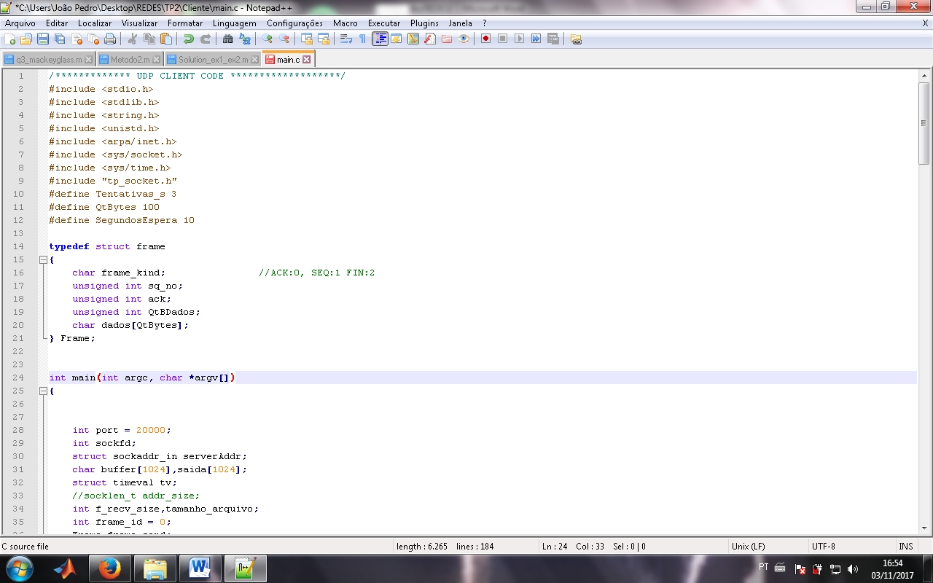

Figura 1: Frame utilizado TP2.

As variáveis acima têm as seguintes funções:

**char frame_kind**: Descrever qual o tipo de frame corrente (ACK:0, SEQ:1 FIN:2);

**unsigned int sq_no:** Numero de sequencia do byte corrente;

**unsigned int ack:** Numero do ACK (reconhecimento) corrente , sempre inicia em (0).

**unsigned int QtBDados:** Quantidade de dados (bytes) uteis que estão contidos dentro do frame;

**char dados[]:** Dados do frame , sua quantidade é definida por um define no arquivo.

**2.3 – Tratamento de temporizações:**

O tratamento de temporização feito nesse trabalho utilizou das propriedades da biblioteca padrão de sockets do Linux (sys/socket.h) , ou seja se definiu alguns parâmetros referentes ao recebimento de pacotes (recv), estipulando (1) segundo como o tempo máximo que a função do servidor espera pelo frame do cliente , também se definiu um estouro no cliente , para caso o servidor “morra” ele não fique esperando uma finalização manual, este estouro foi definido como (20) segundos.

Na figura 2 pode-se ver a parte do código referente a essas definições.

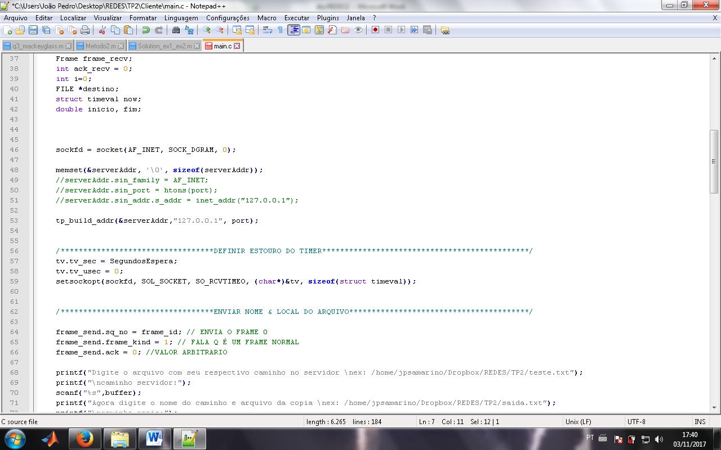

Figura 2: Definição do limite de espera da função RECV.

**2.4 – Enquadramento do arquivo/finalização dos programas:**

Como o protocolo utilizado envia um frame por vez, ou seja, espera o recebimento de um ACK para enviar o próximo frame, o enquadramento do arquivo foi feito de maneira bem simplória, foi utilizada uma variável de buffer que tem o mesmo tamanho do tamanho do frame enviado, esta variável é alimentada (campo dados,QtBDados) pela função (fwrite) que retorna a quantidade de bytes lidos e os copia para dentro da variável de (buffer.dados).

A finalização foi implementada de maneira bem simplória, quando um programa (servidor ou cliente) finaliza a transferência enviam um frame com a variável (Frame_kind = 2) informando que não existe mais nada para ser transmitido logo quando um destes recebe esse parâmetro o mesmo manda um retorno informando (Frame_kind = 2) em seguida encerra suas operações.

**2.5 – Implementação do protocolo:**

O protocolo utilizado foi o stop-and-wait ARQ, este foi implementado seguindo as especificações propostas, ou seja, quando um frame é enviado este aguarda um ACK caso o ACK não retorne envia o mesmo frame , isso se repete ate a ocorrência de N estouros, no programa servidor (N) foi definido igual a 5 e no cliente que utiliza esta mesma logica para enviar o nome do arquivo ao servidor (N) é igual a 10 , estas escolhas foram feitas de maneira a garantir que caso algum problema ocorra o programa não demore muito a ser finalizado, também existes outros tratamentos de erros , como caso o nome do arquivo enviado não exista o mesmo informa ao cliente que não conseguiu abrir o arquivo ou caso cliente receba um frame atrasado ou adiantado envia um ACK informando o frame que deseja.

Para mais detalhes de implementação pode-se consultar o código destes (servidor e cliente), os mesmos se encontram na raiz da pasta enviada juntamente com esta documentação.

Abaixo podemos ver o diagrama que mostra de maneira simplória e resumida o funcionamento dos programas feitos para esse trabalho.

1° - Inicia cliente /espera resposta do usuário em relação ao arquivo de entrada/saída ;

2° - Seta parâmetros do socket, define dados do servidor/ seta estouro de tempo.

3° - Envia para o servidor parâmetros recebido através do usuário e espera por um ACK, caso não receba (estouro de tempo) tenta enviar mais N vezes.

3° Inicia a contagem do tempo de transferência do arquivo.

4° - Entra em loop, onde o buffer é recebi e gravado no arquivo aberto pacote por pacote a quantidade de bytes gravados estão dentro do frame recebido, após receber um frame envia um ACK informando o novo frame desejado. Caso o frame recebido seja incorreto manda um ACK do frame que deseja.

5° Quando recebe o parâmetro Kind igual a 2 finaliza o arquivo e retorna um ACK para o servidor .

6° Finaliza o tempo contado e exibi na tela os parâmetros calculados

**SERVIDOR**

**CLIENTE**

1° - Inicia servidor /define parâmetros de sockets e estouro de tempo

2° - Espera chamada do cliente

4° - Recebe caminho e arquivo que o cliente deseja e abre o mesmo

5°-Envia um ACK para o cliente informando que o arquivo foi localizado e foi aberto

6° - Entra em loop, onde o buffer é preenchido com dados do arquivo, o mesmo é enviado pacote por pacote, a cada pacote espera um ACK do cliente, caso contrario envia novamente o frame

7° - Manda o ultimo frame informando que é o ultimo mudando o parâmetro kind.

8°- espera pelo ACK confirmando que recebeu o frame e finalizou o arquivo

**3-Metodologia:**

**3.1 – Entrada e saída dos programas**

O tipo de entrada de ambos os programas é feita através do ponteiro (stdin), ou seja, se o mesmo for executado você pode entrar com os dados digitando os dados de entrada ou fazer uma entrada através de um arquivo (.txt) da seguinte forma: (./programa <entrada.txt >saida.txt) ou basta executar o mesmo (./programa) e seguir as instruções , vale lembrar que primeiro deve ser executado o servidor (./servidor) para só então executar o cliente.

**3.2 - Tipos de entrada-programa principal (cliente):**

Linha 1 : Arquivo mais nome do arquivo no servidor , ex : /perfil/redes/texto.txt

Obs: Existe um arquivo de entrada na raiz para testar o programa principal, considerando que o mesmo será compilado no local dos outros arquivos, o mesmo se chama (e.txt).

**3.4 - Saída dos programas:**

A saída dos programas clientes é feita através do dispositivo display padrão informado no ponteiro (stdout), ou seja as informações são “printadas” na tela , mas podem ser redirecionadas para um (.txt) como informado acima, usando o operador (>).

A saída do programa principal tem a finalidade de transferir somente um arquivo da origem para o destino (definido no arquivo de entrada) e informa (tempo para transmissão), (velocidade de transmissão), (quantidade de pacotes), (tamanho do arquivo) e tamanho do buffer assim como seus respectivos cabeçalhos, ou seja, além dos dados o mesmo transfere o arquivo para o destino definido.

Abaixo na figura 3 podemos ver um exemplo de saída dos programas cliente e servidor.

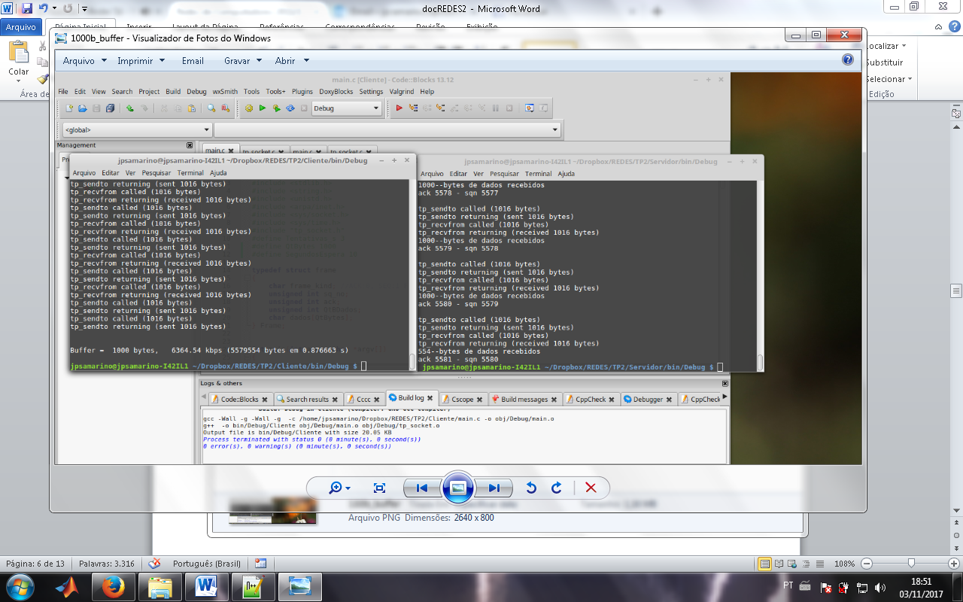

Figura : Saída cliente e servidor.

**3.5 - Maquina e rede utilizada:**

Como infelizmente não tinha a disposição mais de uma maquina Linux todos os testes foram realizados no local host, ou seja, uma rede virtual.

Maquina: Core i3(2°gen) - 4GB, HD: 500gb – (EXT4); Rede: LocalHost

Sistema: Linux Mint 18.2.

**3.6 - Testes e Medições:**

Para esse trabalho foram realizados **7 testes** diferentes, para frames de 100, 1000 e 4000 bytes. As entrada destes testes variavam de 2^11 bytes a 2^17 bytes para cada arquivo de entrada , cada teste foi realizado 5 vezes para o mesmo arquivo, para se ter uma media de velocidade envio por frame, ou seja , foram rodadas **35 instancias** deste programa, esses testes tinham como objetivo determinar o comportamento dos programas para transferências de arquivos mais leves, uma observação importante foi que nestes testes a impressão nativa da biblioteca de encapsulamento não foi desativada, isso fez com que a velocidade de transmissão ficasse baixa .

Além destes testes foi realizado mais **2 testes** maiores com 10 excussões para cada frames de 100,4000 e 10000 bytes onde os arquivos tinham aproximadamente 5 Mb e 1 Gb consecutivamente, esse teste tinha como objetivo capturar o funcionamento da rede em diferentes condições, nesses dois testes todo tipo de impressão em tela foi desativada com exceção da impressão final de tempo e velocidade.

Os testes realizados acima tiveram suas saídas arquivadas na pasta arquivos de saídas que pode ser consultada, esta pasta se encontra na raiz do arquivo enviado.

Além dos testes de desempenho foram feitos outros teste que tiveram como objetivo verificar o comportamento do algoritmo em determinada situações, como perdas de pacotes, pelo servidor ou pelo cliente, perda do servidor, perda do cliente e arquivo enviado invalido.

**4 – Resultados:**

**3.1 - Informações coletada:**

As informações dos testes descritos no tópico 3.6 foram sintetizadas em uma tabela, estas mostram os dados dos testes da pasta arquivos de saida. como se trata de uma tabela de dimensões espaciais razoavelmente se optou por anexar a mesma em um arquivo dos tipos (.xls e .ods) e por não colocar a mesma neste arquivo de documentação, mas a mesma pode ser acessada na raiz da pasta compactada do trabalho e tem o nome **(Planilha_dados.xls ou .ods).**

Vale lembrar que os dados brutos se encontram na pasta arquivos de saídas e também podem ser consultados.

**3.2 - Gráficos e Prints coletados:**

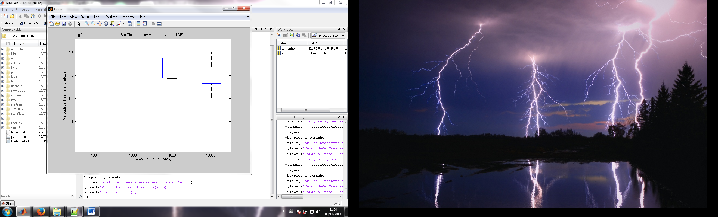

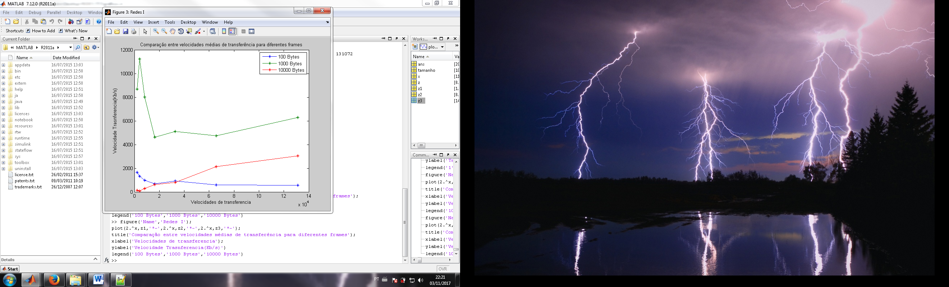

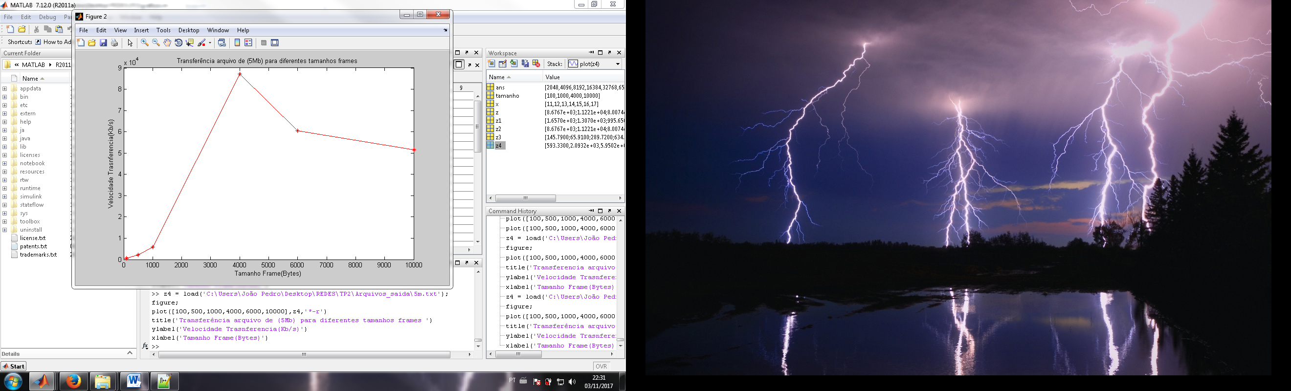

**Tratamento de erros**

**10% de erros transmissão servidor para cliente**

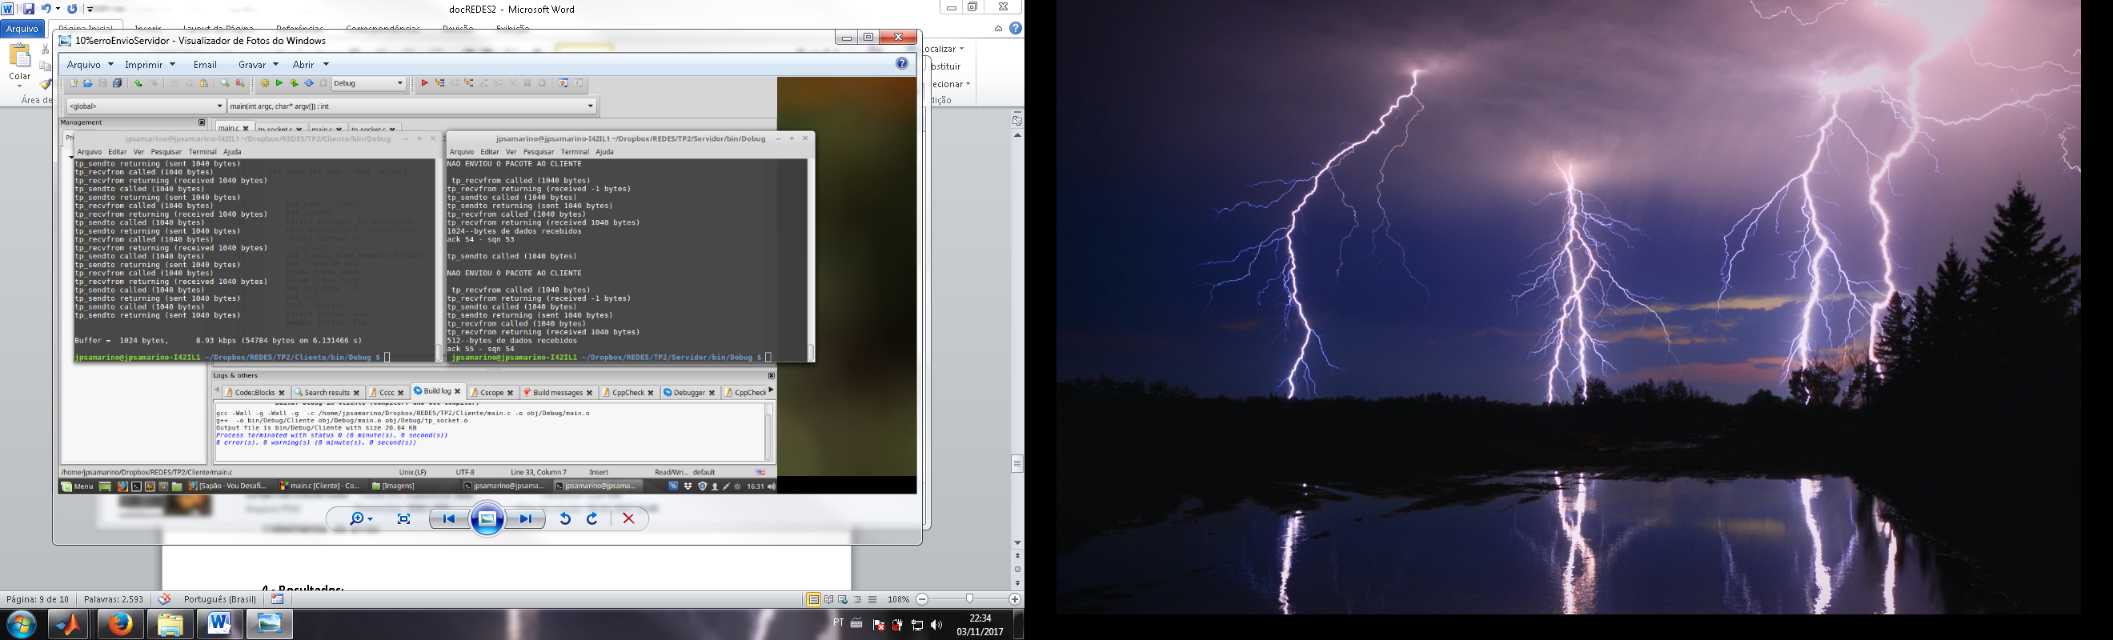

**Perda do cliente**

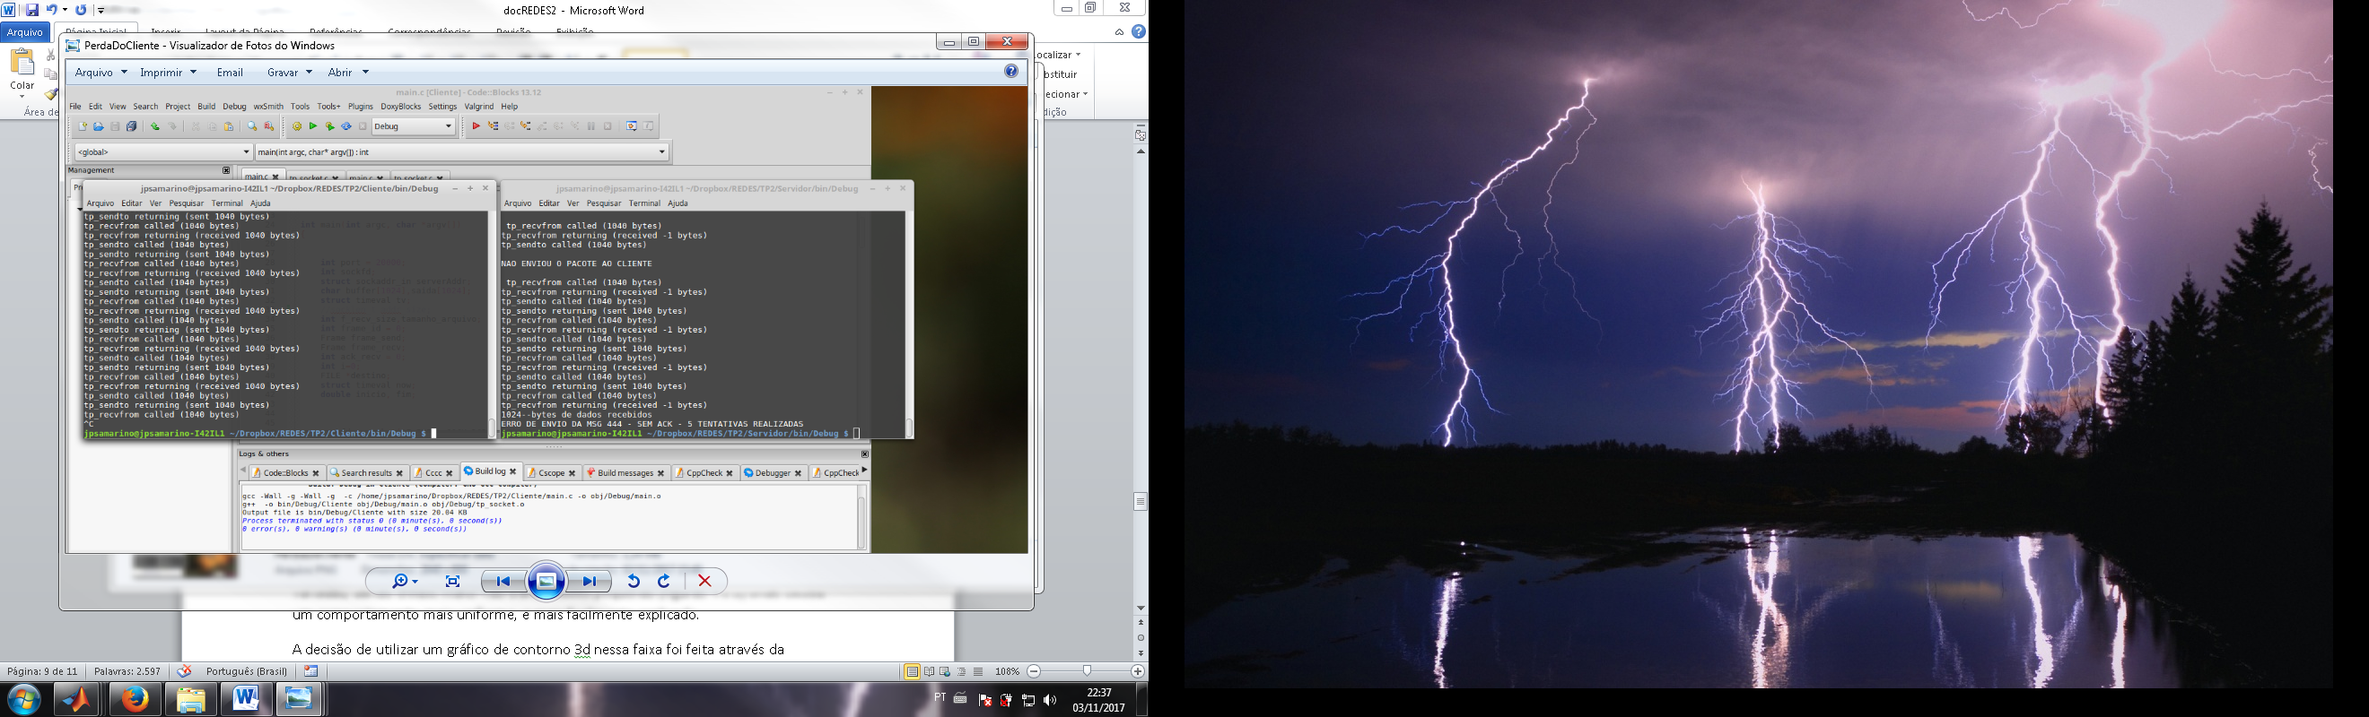

**Perda do servidor**

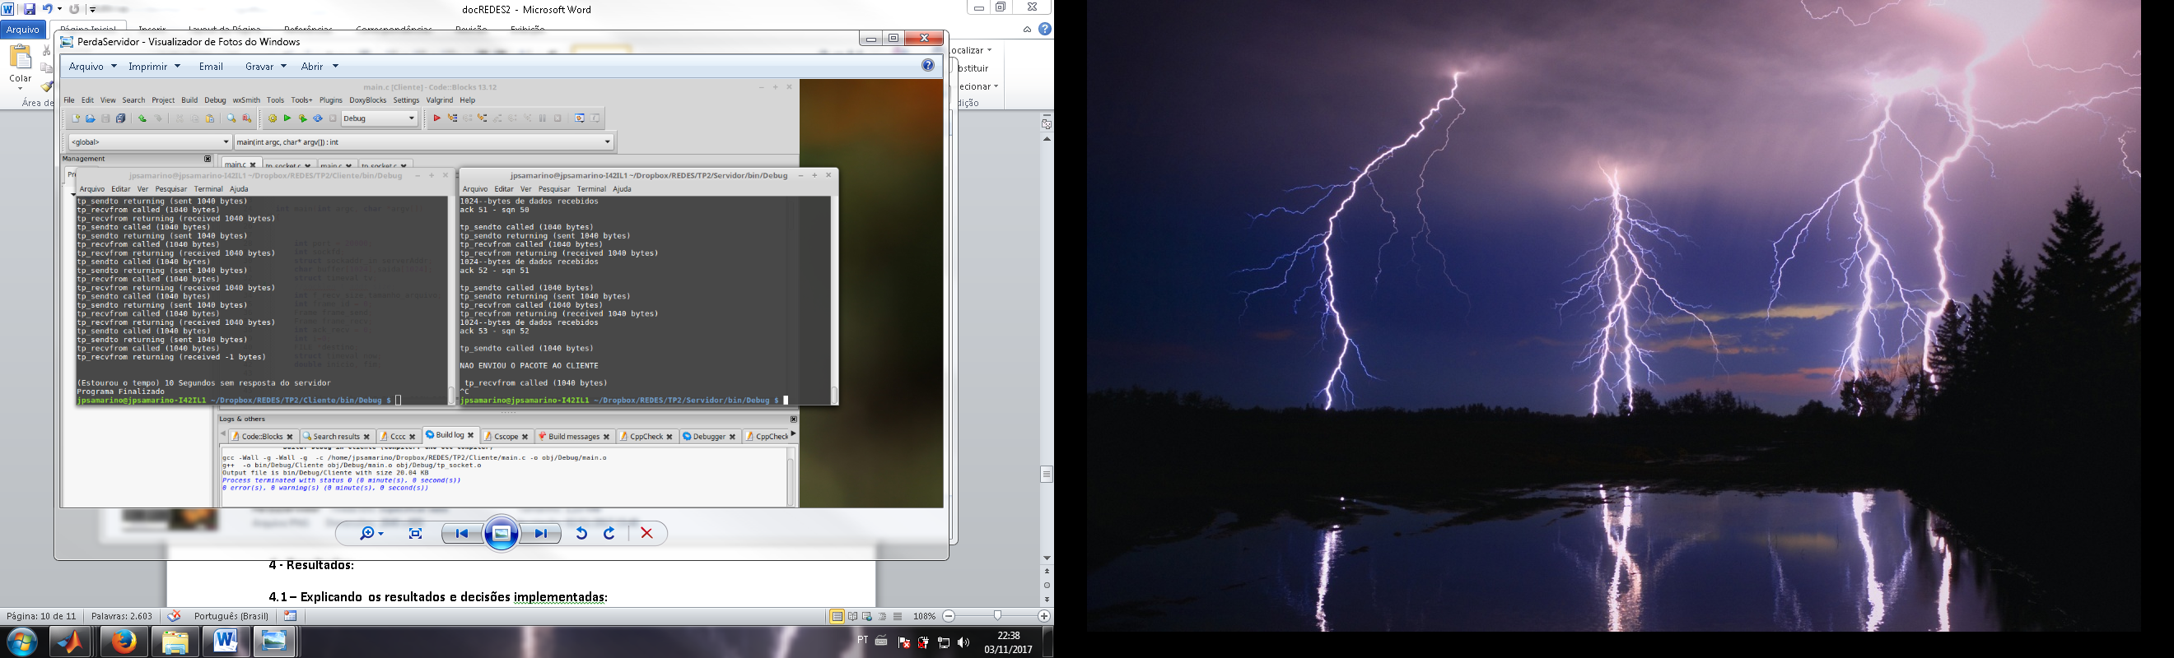

**4 - Resultados:**

**4.1 – Explicando os resultados e decisões implementadas:**

Como podem ser visualizados no tópico (3.2) os gráficos abrangeram situações bem variadas, dando ênfase maior nas transmissões pequenas (figuras 4 e 5) onde existia um comportamento mais uniforme, e mais facilmente explicado.

A decisão de utilizar um gráfico de contorno 3d nessa faixa foi feita através da observação inicial de que pequenas variações de buffer afetavam mais a velocidade de transmissão que pequenas variações no tamanho de arquivo.

Logo se pode observar, sempre que se abaixa o tamanho do buffer de transmissão a velocidade abaixa assintoticamente e o desvio padrão também abaixa , acredito que esse fenômeno aconteça pois existe um custo que é referente aos cabeçalhos TCP e outros protocolos da pilha de transmissão, porem quando o buffer aumenta a velocidade também aumenta mas o tamanho do arquivo agora também influencia , isso devido a possibilidade de poder colocar um pacote com mais informações trafegando na rede, porem quando o buffer é muito grande como veremos nos gráficos das (figuras 6 e 7) um aumento de buffer pode significar uma perda de velocidade ou o não aumento da mesma. Outra observação importante é referente ao desvio padrão dessas analise inicial, quando o buffer e o arquivo têm tamanhos razoáveis o desvio começa a variar muito , esse fenômeno tem relação ao uso da rede, dispositivos e drives naquele momento.

Já nos gráficos das (figuras 6 e 7) podemos observar como o buffer pode influenciar na velocidade transmissão, na (figuras 6) se vê que após um buffer de 4*10^4 bytes o ganho de velocidade e insignificante , nessas medidas o desvio padrão ficou razoavelmente alto , porem como já foi explicado esse fenômeno já era esperado. Na (figuras 7) observa-se que o modelo consegue descrever muito bem os pontos , isso porque o mesmo tem um comportamento pouco dependente de atividades de hardware , pois seu limitante fica sendo a quantidade de pacotes máximo que podem ser enviados por segundo na rede local.

**4.2 – O que mais poderia ser feito:**

Para esse trabalho se poderia também complementa-lo fazendo uma matriz de correlação mostrando o índice de correlação entre velocidade e buffer e velocidade e tamanho do arquivo , está analise não foi feita pois a diferença da modificação do buffer em relação da modificação o tamanho do arquivo era bem maior . E para se obter dados mais realistas seria preciso coletar um numero maior de dados e fazer o tratamento do mesmo.

**5 – Conclusão:**

Ao final deste trabalho se pode concluir que transmissão de dados através de sockets pode ser uma tarefa um tanto que complexa dependendo do tipo de programa a ser implementado, ao fazer este trabalho surgiram diversas dificuldade dentre ela estão à dificuldade de entender as bibliotecas de sockets de C, relembrar a programar em C, realizar os testes de maneira a coletar dados suficientes para analises, criar um makefile para compilar dois executáveis diferentes, etc.

Outra conclusão importante foi que a variação do buffer pode variar a velocidade de transmissão e desempenho de todo o sistema, esta valor deve ser estudado de acordo com a aplicação para se ter o máximo de desempenho da rede. Em geral programas de transmissão de dados não lidam diretamente com propriedades da camada de rede, pois já utiliza de protocolos prontos para isso, porem quando se deseja implementar algo novo ou modificar para alguma necessidade especial o conhecimento em redes de computadores e em sockets pode ser essencial para o projeto.